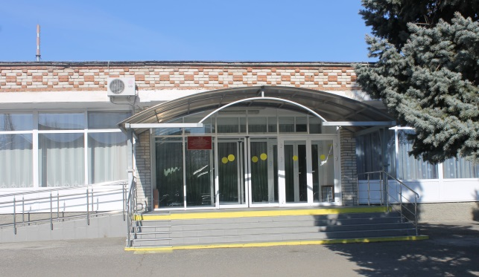
ГОСУДАРСТВЕННОЕ АВТОНОМНОЕ УЧРЕЖДЕНИЕ СОЦИАЛЬНОГО ОБСЛУЖИВАНИЯ КРАСНОДАРСКОГО КРАЯ

«ТИМАШЕВСКИЙ КОМПЛЕКСНЫЙ ЦЕНТР РЕАБИЛИТАЦИИ ИНВАЛИДОВ»

ПРИГЛАШАЕТ ЖИТЕЛЕЙ КРАСНОДАРСКОГО КРАЯ ПОЛУЧИТЬ УСЛУГИ ПО СОЦИАЛЬНОЙ РЕАБИЛИТАЦИИ ИНВАЛИДОВ.

Курс социальной реабилитации инвалидов включает

мероприятия по обучению пользованию техническими средствами реабилитации, лечебную физкультуру, физиотерапию, медицинский массаж, механотерапию, кинезотерапию, стабилографию, социокультурную реабилитацию, обучение компьютерной грамотности.

На обслуживание в социально-реабилитационное отделение принимаются инвалиды в возрасте от 18 лет при наличии следующих документов:
- заявление;
- паспорт или другой документ, удостоверяющий личность заявителя;
- справка бюро медико-социальной экспертизы, подтверждающая факт установления инвалидности;
- карта индивидуальной программы реабилитации;
- заключение лечебно-профилактического учреждения о состоянии здоровья лица, отсутствии медицинских противопоказаний к принятию на обслуживание и необходимости постоянного постороннего ухода и обслуживания вследствие частичной или полной утраты способности к самообслуживанию;
- данные медицинского обследования (общий анализ крови, общий анализ мочи, данные электрокардиографии, результаты обследования на туберкулез (флюорография), инфекций, передающиеся половым путем, заключение гинеколога для женщин); сведения о результатах лабораторных исследований на группу возбудителей кишечных инфекций, яйца гельминтов, дифтерию, профилактических прививках и справку об отсутствии контактов с инфекционными больными по месту проживания;
- индивидуальная программа социального обслуживания (ИПСО).
Продолжительность курса реабилитации инвалидов – 29 календарных дней.

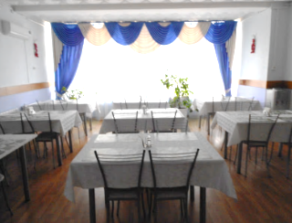
В отделении созданы комфортные условия для проведения реабилитации, проживания и питания инвалидов.
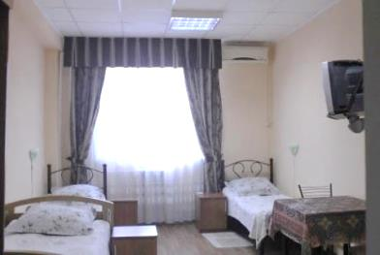
Подъемная платформа для инвалидов-колясочников с вертикальным перемещением, пандусы, автоматические двери, поручни, электронная система вызова помощи (центральный блок размещен на круглосуточном медицинском посту) – всё это для удобства маломобильных граждан. Комнаты для проживания инвалидов – 2,3-х местные. Питание сбалансированное 5-разовое. Обстановка максимально приближена к домашней.
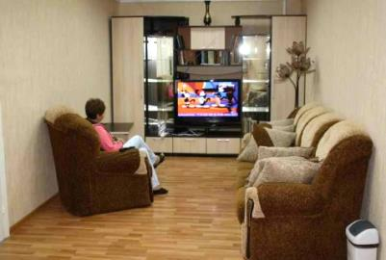
Недалеко от учреждения располагаются библиотека, кинотеатр, сквер, почта, аптека, центральный городской рынок, магазины.
При необходимости для поездок инвалидов к местам участия в районных, городских и прочих культурно-досуговых мероприятиях предоставляется специально оборудованный транспорт.

Социальное обслуживание и реабилитация инвалидов

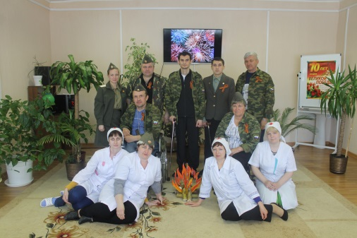
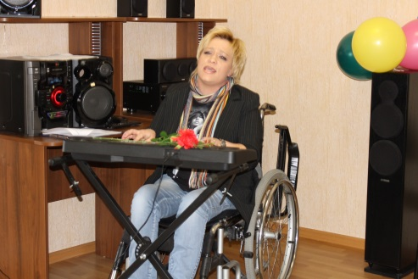
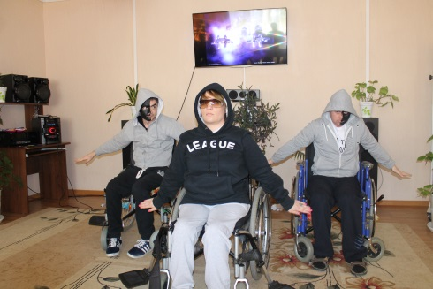
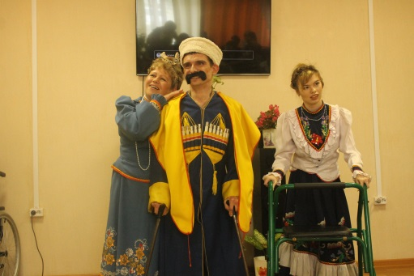
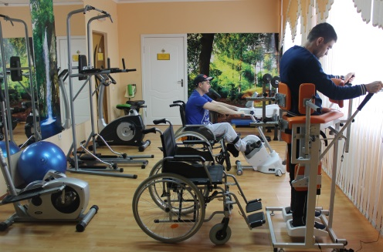
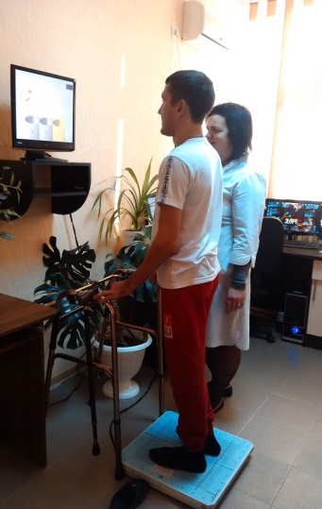
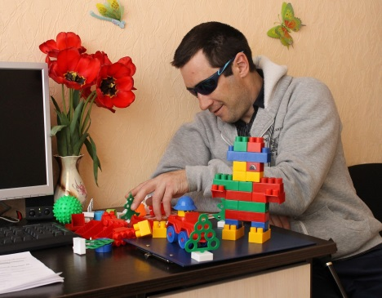
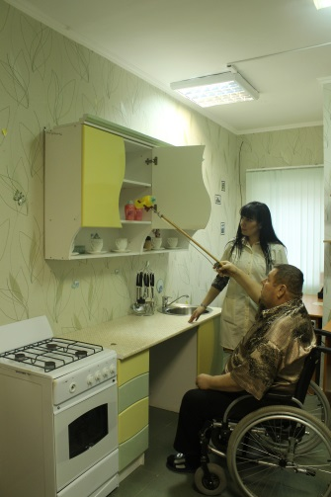
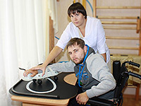
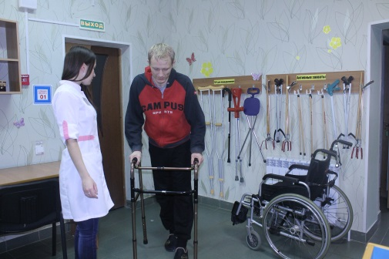

ЖЕЛАЕМ ВСЕМ ЗДОРОВЬЯ И ПРИГЛАШАЕМ В НАШ ЦЕНТР!

НАШ АДРЕС: г. Тимашевск, ул. Пролетарская, 120.
Наш сайт: www.tim-olimpavto.ru
Адрес официальной электронной почты: csri_oIimp@msrsp.krasnodar.ru

КОНТАКТНЫЙ ТЕЛЕФОН: 8(86130) 4-08-12
(пн.-чт. с 8-00 до 12-00, с 12-48 до 17-00; пт. с 8-00 до 12-00, с 12-48 до 16-00)

